1**.** (Uece 2016) Um apontador laser, também conhecido como “laser pointer”, é direcionado não perpendicularmente para a superfície da água de um tanque, com o líquido em repouso. O raio de luz monocromático incide sobre a superfície, sendo parcialmente refletido e parcialmente refratado. Em relação ao raio incidente, o refratado muda

a) a frequência.

b) o índice de refração.

c) a velocidade de propagação.

d) a densidade.

2**.** (Pucrj 2016) Uma onda eletromagnética com comprimento de onda de  se propaga em um meio cujo índice de refração é  Qual é a frequência da onda, nesse meio, em 

Considere a velocidade da luz no vácuo 

a) 

b) 

c) 

d) 

e) 

3**.** (Udesc 2015) Uma onda de rádio que se propaga no vácuo possui uma frequência e um comprimento de onda igual a  Quando ela penetra na água, a velocidade desta onda vale  Na água, a frequência e o comprimento de onda valem, respectivamente:

a)  

b)  

c)  

d)  

e)  

4**.** (Unemat 2010) Sobre o estudo do Movimento Ondulatório, analise as afirmativas abaixo.

I. A velocidade da onda depende do meio de propagação.

II. Se aumentarmos a frequência com que vibra uma fonte de ondas em um determinado meio, o comprimento de onda diminui.

III. A frequência da onda varia quando ela muda de meio.

IV. O comprimento de onda é a distância percorrida no tempo de um período.

Assinale a alternativa correta.

a) Apenas III e IV estão corretas.

b) Apenas II e IV estão corretas.

c) Apenas I, II e IV estão corretas.

d) Apenas I, II e III estão corretas.

e) Todas estão corretas.

5**.** (Unesp) Considere um lago onde a velocidade de propagação das ondas na superfície não dependa do comprimento de onda, mas apenas da profundidade. Essa relação pode ser dada por  onde  é a aceleração da gravidade e  é a profundidade. Duas regiões desse lago têm diferentes profundidades, como ilustrado na figura.



O fundo do lago e formado por extensas plataformas planas em dois níveis; um degrau separa uma região com  de profundidade de outra com  de profundidade. Uma onda plana, com comprimento de onda  forma-se na superfície da região rasa do lago e propaga-se para a direita, passando pelo desnível. Considerando que a onda em ambas as regiões possui mesma frequência, pode-se dizer que o comprimento de onda na região mais profunda

a) 

b) 

c) 

d) 

e) 

6**.** (Fuvest 2018) Ondas na superfície de líquidos têm velocidades que dependem da profundidade do líquido e da aceleração da gravidade, desde que se propaguem em águas rasas. O gráfico representa o módulo da velocidade da onda em função da profundidade da água.



Uma onda no mar, onde a profundidade da água é  tem comprimento de onda igual a  Na posição em que a profundidade da água é  essa onda tem comprimento de onda, em m, aproximadamente igual a

a) 

b) 

c) 

d) 

e) 

7**.** (Uff 2010) As figuras a seguir mostram duas ondas eletromagnéticas que se propagam do ar para dois materiais transparentes distintos, da mesma espessura *d*, e continuam a se propagar no ar depois de atravessar esses dois materiais. As figuras representam as distribuições espaciais dos campos elétricos em um certo instante de tempo. A velocidade das duas ondas no ar é *c* = 3×108 m/s.

**uff2010.1_2f_fisica-HI_fis_01.wmf**

a) Determine o comprimento de onda e a frequência das ondas no ar.

b) Determine os comprimentos de onda, as frequências e as velocidades das ondas nos dois meios transparentes e os respectivos índices de refração dos dois materiais.

8**.** (Fatec) A figura representa as cristas de uma onda propagando-se na superfície da água em direção a uma barreira.

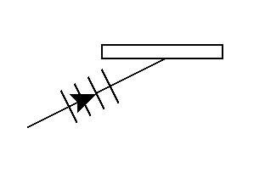

É correto afirmar que, após a reflexão na barreira,

a) a frequência da onda aumenta.

b) a velocidade da onda diminui.

c) o comprimento da onda aumenta.

d) o ângulo de reflexão é igual ao de incidência.

e) o ângulo de reflexão é menor que o de incidência.

9**.** (Ufmg) Numa aula no Laboratório de Física, o professor faz, para seus alunos, aexperiência que se descreve a seguir.Inicialmente, ele enche de água um recipiente retangular, em que há duas regiões - **I** e **II** -, de profundidades diferentes.

Esse recipiente, visto de cima, está representado nesta figura:

****

No lado esquerdo da região I, o professor coloca uma régua a oscilar verticalmente, com frequência constante, de modo a produzir um trem de ondas. As ondas atravessam a região I e propagam-se pela região II, até atingirem o lado direito do recipiente.

Na figura, as linhas representam as cristas de onda dessas ondas. Dois dos alunos que assistem ao experimento fazem, então, estas observações:

Bernardo: “A frequência das ondas na região • I é menor que na região II.”

Rodrigo: “A velocidade das ondas na região • I é maior que na região II.”

Considerando-se essas informações, é correto afirmar que:

a) Apenas a observação do Bernardo está certa.

b) Apenas a observação do Rodrigo está certa.

c) Ambas as observações estão certas.

d) Nenhuma das duas observações está certa.

10**.** (Ufmg) Uma onda sofre refração ao passar de um meio I para um meio II. Quatro estudantes, Bernardo, Clarice, Júlia e Rafael, traçaram os diagramas mostrados na figura para representar esse fenômeno. Nesses diagramas, as retas paralelas representam as cristas das ondas e as setas, a direção de propagação da onda.

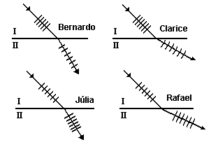

Os estudantes que traçaram um diagrama coerente com as leis da refração foram

a) Bernado e Rafael

b) Bernado e Clarice

c) Júlia e Rafael

d) Clarice e Júlia

11**.** (Unirio) Um vibrador produz ondas planas na superfície de um líquido com frequência f=10Hz e comprimento de onda λ=28cm. Ao passarem do meio I para o meio II, como mostra a figura, foi verificada uma mudança na direção de propagação das ondas.

Dados:

sen 30° = cos 60° = 0,5;

sen 60° = cos 30° = ;

sen 45° = cos 45° =e considere =1,4

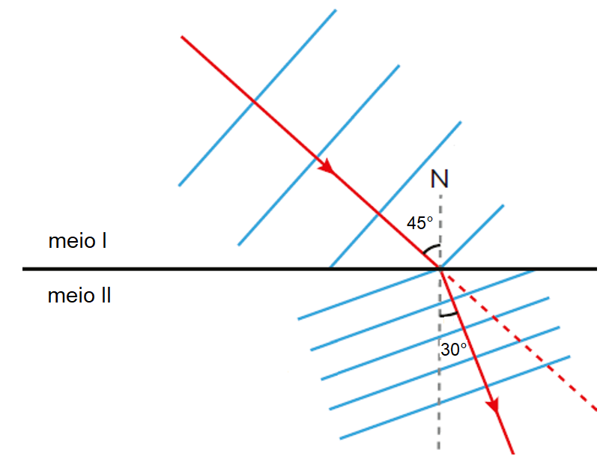

No meio II os valores da FREQUÊNCIA e do COMPRIMENTO DE ONDA serão, respectivamente, iguais a:

a) 10 Hz; 14 cm

b) 10 Hz; 20 cm

c) 10 Hz; 25 cm

d) 15 Hz; 14 cm

e) 15 Hz; 25 cm

12**.** (Ufc) A figura a seguir mostra frentes de onda passando de um meio 1 para um meio 2. A velocidade da onda no meio 1 é v1= 200,0 m/s, e a distância entre duas frentes de ondas consecutivas é de 4,0 cm no meio 1.



Considere sen ϴ1= 0,8 e sen ϴ2 = 0,5 e determine:

a) os valores das frequências f1, no meio 1, e f2, no meio 2.

b) a velocidade da onda no meio 2.

c) a distância d entre duas frentes de ondas consecutivas no meio 2.

d) o índice de refração n2, do meio 2.

**Gabarito:**

**Resposta da questão 1:** [C]

A questão trata de conceitos a respeito da refração da luz. Na refração, as características do feixe luminoso que podem mudar ao sofrer refração é a velocidade e o comprimento de onda.

A frequência não irá mudar, pois esta depende da fonte luminosa.

O índice de refração é uma característica do meio, e não do feixe luminoso.

**Resposta da questão 2:** [A]



**Resposta da questão 3:** [C]

Utilizando os dados fornecidos pelo enunciado, analisando a propagação no ar, temos que:



Sabendo que a frequência não varia quando ocorre refração (a frequência depende somente da fonte que está emitindo a onda), analisando a propagação na água:



Logo, alternativa correta é a [C].

**Resposta da questão 4:** [C]

**I. Correta**.

**II. Correta.**

**III. Incorreta.** A frequência é a mesma da fonte emissora da onda.

**IV.** **Correta.**

**Resposta da questão 5:** [B]

**Resposta da questão 6:** [C]

A figura destaca a velocidade de propagação das ondas nas profundidades citadas.





Como a frequência não se altera, da equação fundamental da ondulatória vem:



**Resposta da questão 7:** a) Dado: c = 3×108 m/s.

Analisemos as figuras a seguir:



Na Fig 1, notamos que o comprimento de onda no ar é:

λar = (18 – 12)×10–7 m ⇒ λar = 6×10–7 m.

Da equação fundamental da ondulatória:

c = λar f ⇒ f =  ⇒ f = 5×1014 Hz.

b) Ainda na Fig 1, notamos que, no material 1:

2λ1 = (48 – 39)×10–7 m. Então:

λ1 =  ⇒ λ1 = 4,5×10-7 m.

Para o material 2, na Fig 2:

5λ2 = (48 – 30)×10–7 m. Então:

λ2 =  ⇒ λ2 = 3,6×10-7 m.

A frequência permanece constante nos dois meios, igual a frequência de propagação no ar:

f1 = f2 = f = 5×1014 Hz.

As velocidades nos dois meios são calculadas, novamente, com auxílio da equação fundamental da ondulatória:

v1 = λ1 f = (4,5×10–7)×(5×1014) = 2,25×108 m/s;

v2 = λ2 f = (3,6×10–7)×(5×1014) = 1,8×108 m/s.

Da definição de índice de refração, vem:

n1 =  ⇒ n1 ≅ 1,3;

n2 =  ⇒ n2 = 1,7.

**Resposta da questão 8:** [D]

**Resposta da questão 9:** [B]

A frequência não é alterada pela mudança de meio (refração).

Assim, a afirmação de Bernardo é falsa.

Sabemos que . Como f é constante, v e são diretamente proporcionais.

No meio II, as distâncias entre as cristas são menores, ou seja, menor comprimento de onda, , quando em comparação com o meio I. Se houve redução no comprimento de onda, então houve redução na velocidade.

Assim, o comentário do aluno Rodrigo está correto.

**Resposta da questão 10:** [D]

**Resposta da questão 11:** [B]

**Resposta da questão 12:** Dados: **v1** = 200 m/s;   e 

a) Aplicando a equação fundamental da ondulatória:



Como a frequência não se altera, pois só depende da fonte emissora:



b) Aplicando a Lei de Snell:



c) A distância entre duas frentes de ondas consecutivas é o comprimento de onda  aplicando novamente a equação fundamental:



d) Aplicando novamente a lei de Snell:

